Романова Екатерина

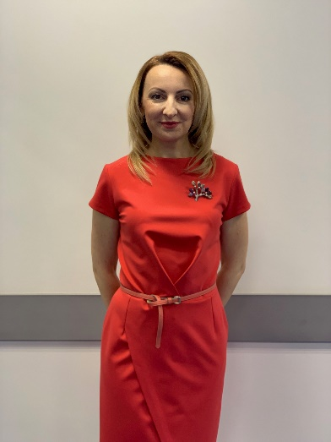
Город: Москва
Дата рождения:25 марта 1980, возраст 39 лет
Образование:
2019 Школа Первого Канала, мастерская телеведущего
2018 Шоу школа Радио, телерадиоведущий
2009-2011 Высшая школа международного бизнеса, Стратегический маркетинг
1999 -2004 Самарский Государственный Экономический Университет, факультет коммерции и маркетинга. Специальность: Маркетинг
Контактные данные: +7 927 749 44 36 Emromanova2503@gmail.com
Соц.сети: https://vk.com/e.romanova2000; https://www.facebook.com/romanova.ekaterina.1; @romashka_katy –Instagram
ДЕМО(озвучка рекламы, дубляж фильма, подводки для радио, новости для ТВ, подводки для ТВ) : https://drive.google.com/drive/folders/1-T27xsg4locFiV5ErNaHqQY568H9RVTB?usp=sharing
Демо «Ток-шоу» https://drive.google.com/open?id=1VE4WZvse_DAur998SS6wKKVTno1zQ3En
Опыт работы:
Март 2019- по настоящее время
Программа «Модный приговор» Редактор
-Поиск героев
-Интервью с героями телефонное и вживую, раскапывание истории
-Кастинг героев
-Написание синопсиса передачи, тайминга, драматургии и основных линий
-Написание подводок

Январь 2018 — по настоящее время
СМИ ПОП Медиа (радио ПОП) http://www.radiopop.ru
Телерадиоведущий музыкального эфира,

-Ведение музыкального эфира
-Работа в кадре
-Ведение гостевого эфира, интервью
-Ведение интерактивов
-Работа в программе Djin, составление плей листа
-Написание текстов для эфира (подводок, новостей, прогноз погоды)
-Ведение информационного эфира
-Интервью

2011-2016
Собственное креативно праздничное агентство «Радуга Желаний»
Ведущий мероприятий, организатор праздников, декоратор

-Ведение выездных регистраций брака
-Организация свадеб, корпоративных мероприятий, концертов с участием звезд российского шоу бизнеса
-Организация романтических мероприятий в креативных местах города (оформление, организация кейтеринга, музыкантов, декорирование, флористическое сопровождение)
-Стилизованные фотосессии, организация девичников, концепция, реализация, одежда подружек невесты и т.д.

2003-2005
Радио Самара Максимум/ телеканал СТС
Ведущий линейного эфира, менеджер по рекламе

-Выход в прямой эфир
-Авторская программа «Догонялки», выход в эфир с разных точек города, вывод в эфир слушателей, интервью
-Озвучка рекламных роликов
-Съемка в программах о мистике

Январь 2018-настоящее время
Ситилинк - https://www.citilink.ru

Трейд маркетолог

-Креативные концепции рекламных акций, роликов для ТВ и радио
-Составление текстов для радио роликов и ТВ рекламы
- Публичные выступления перед большой аудиторией(тренинги, презентации, обучение)
-Работа со СМИ, размещение рекламы, эффективность
-Составление презентаций
-Организация корпоратива 10 лет Ситилинк (2 дня в отеле конгресс Ареал -500 человек) с участием группы Серебро и группировки Ленинград

Ключевые навыки
Работа с интонациями (интонирую по-разному, могу говорить высоко и низко), озвучивание рекламных роликов, написание текстов для любого эфира. Работа на камеру с суфлером, интервью, написание новостей, дубляж фильмов. Организаторские навыки, организация мероприятий.

Обо мне
Начинаю утро с артикуляционной гимнастики и дыхательных упражнений, чтобы лучше звучать. Могу интонировать совершенно по-разному, креативного опыта за плечами много, всегда найду ему применение. В тоже время ответственная и педантична, готова улучшать свои тексты несколько часов подряд, и ненавижу опаздывать. Могу найти общий язык с любым человеком, стрессоустойчивость- мое второе имя. Легко обучаемая
Люблю активный отдых: горные лыжи, фитнесс, путешествия
Рекомендации:
Вениамин Рудниченко – телеведущий канал 360, педагог в ШОУ ШКОЛА тел.+7 968 030 13 66
Русский — родной
Английский — базовые знания

Повышение квалификации, курсы
2017
Как быть продактом
Продакты Яндекса и ВКонтакте, продакт менеджер
2017
Очный акселератор
ФРИИ, СЕО
2016
Техники Фасилитации
ЧОУ ДПО "Учебный центр СИДО", фасилитатор
2016
тайм менеджмент
ПРОБИЗНЕС консалт
2015
Реальный директ
Бизнес Молодость, директолог
2010
Маркетинг и продажи
НОУ "Школа карьеры", Менеджер в области бизнес администрирования

